TuS 04 Hohenecken II sagt Danke!

Mit großer Freude präsentiert die zweite Mannschaft des TuS 04 Hohenecken ihren neuen Trikotsponsor: Patrick Sprecht, Dachdeckermeister. Durch seine Unterstützung war es möglich, die Mannschaft mit einem neuen Trikotsatz auszustatten, der künftig bei allen Spielen getragen wird.
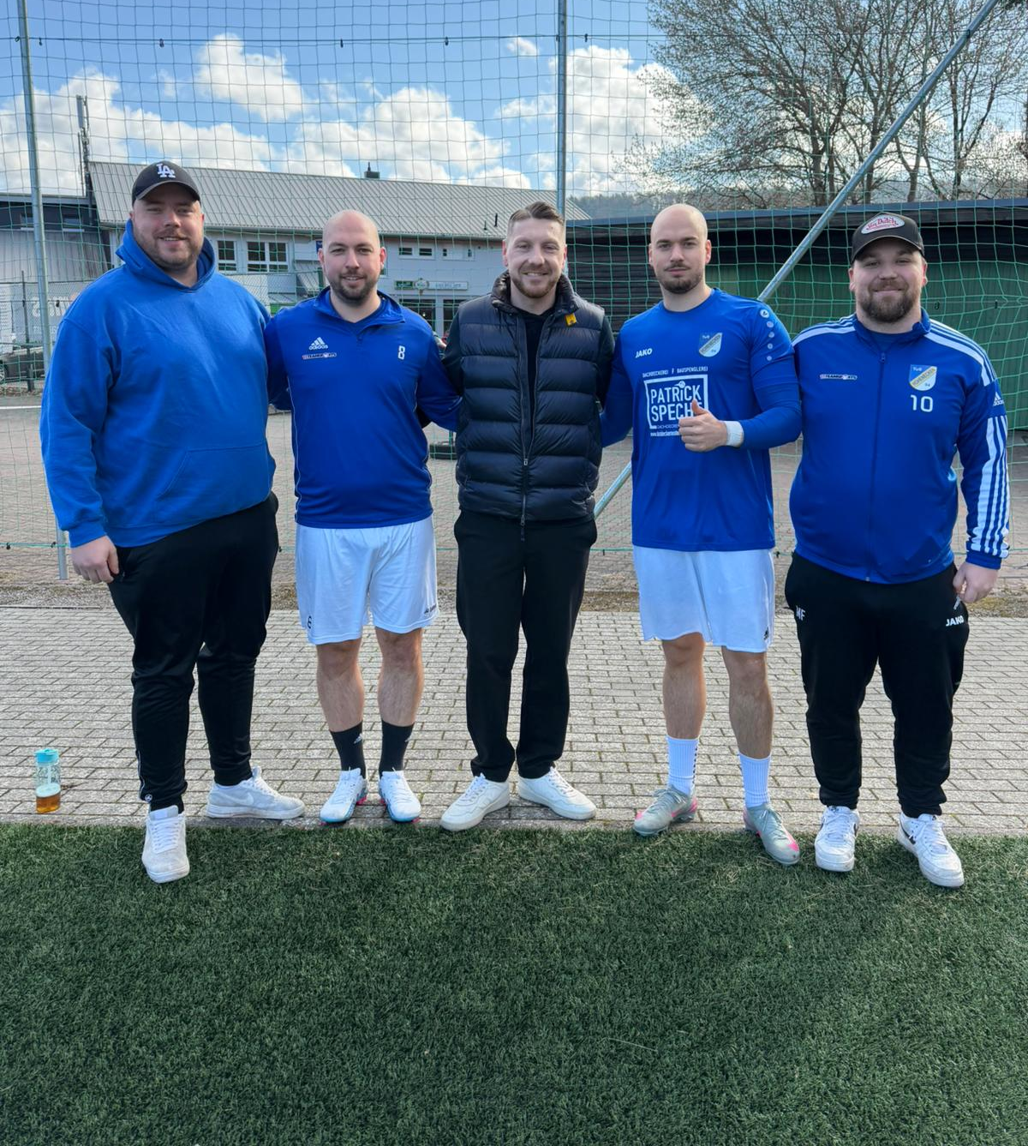
Als regional verwurzelter Handwerksbetrieb steht Patrick Sprecht Dachdeckermeister für Qualität, Zuverlässigkeit und Engagement – Werte, die auch wir als Mannschaft auf und neben dem Platz vertreten. Umso mehr sind wir stolz, einen Sponsor aus der Region gewonnen zu haben, der den Amateurfußball aktiv unterstützt.
Im Namen der gesamten Mannschaft, des Trainerteams und des Vereins bedanken wir uns herzlich für das Vertrauen und die Unterstützung. Wir freuen uns auf eine erfolgreiche gemeinsame Zukunft im neuen Outfit!
Von links nach rechts: Tim Kuzel, Nils Gies, Patrick Specht, Joshua Gies, Marcel Frank Foto: TuS 04

TuS 04 Hohenecken II

